Bài Ôn 1

Có Class diagram như sau:

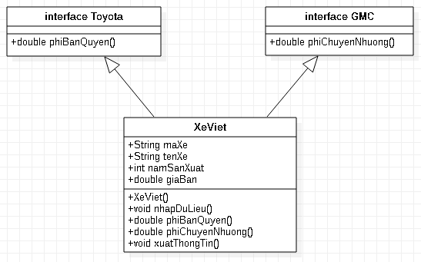

**Mô tả:**

**maXe:** mã số xe; **tenXe:** tên xe; **namSanXuat:** năm sản xuất xe; **giaBan:** giá bán xe

**Câu 1/.** Viết chương trình khai báo:

A/. Khai báo interface Toyota, GMC

B/. Khai báo Class XeViet có kế thừa và constructor

C/. Viết các phương thức cho Class XeViet

**phiBanQuyen()**: tính bằng 7% giaBan; **phiChuyenNhuong()**: tính bằng 5% giaBan

**nhapDuLieu()**: thực hiện nhập dữ liệu cho đối tượng

**xuatThongTin()**: thực hiện xuất thông tin của đối tượng ra xem

**Câu 2/.** Viết chương trình thực hiện:

A/. Khai báo ArrayList chứa đối tượng XeViet

B/. Viết phương thức nhập danh sách các XeViet

C/. Viết phương thức xuất danh sách các XeViet có năm sản xuất >=2020